-- Lista de Exercícios n° 1.1 (basevendas fornecida pelo professor)

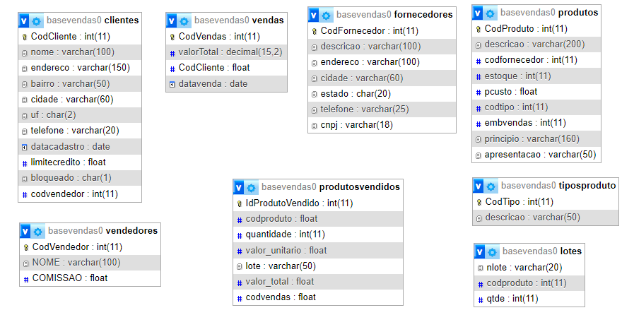

Use basevendas;

-- 1)Listar a descricao e o endereco de todos os fornecedores do estado SP, das cidades de DIADEMA e BARUERI

-- 2)Listar todos os campos de todos os fornecedores do estado SP, exceto os das cidades de BROTAS e SAO PAULO

-- 3)Listar a descricao e o telefone de todos os fornecedores dos estados MG e SP, cujo campo cidade esteja devidamente preenchido

-- 4)Listar todos os campos de todos os fornecedores, ordenando pela descricao, a partir do 5° registro, limitando a 8 linhas o resultado.

-- 5)Listar descricao, preço de custo e preço de venda (custo acrescido de 30%) de todos os produtos com estoque maior do que 0

-- 6)Listar descricao, preço de custo, estoque e uma coluna chamada balanco que será resultado do custo, acrescido de 25% multiplicado pelo estoque de todos os produtos